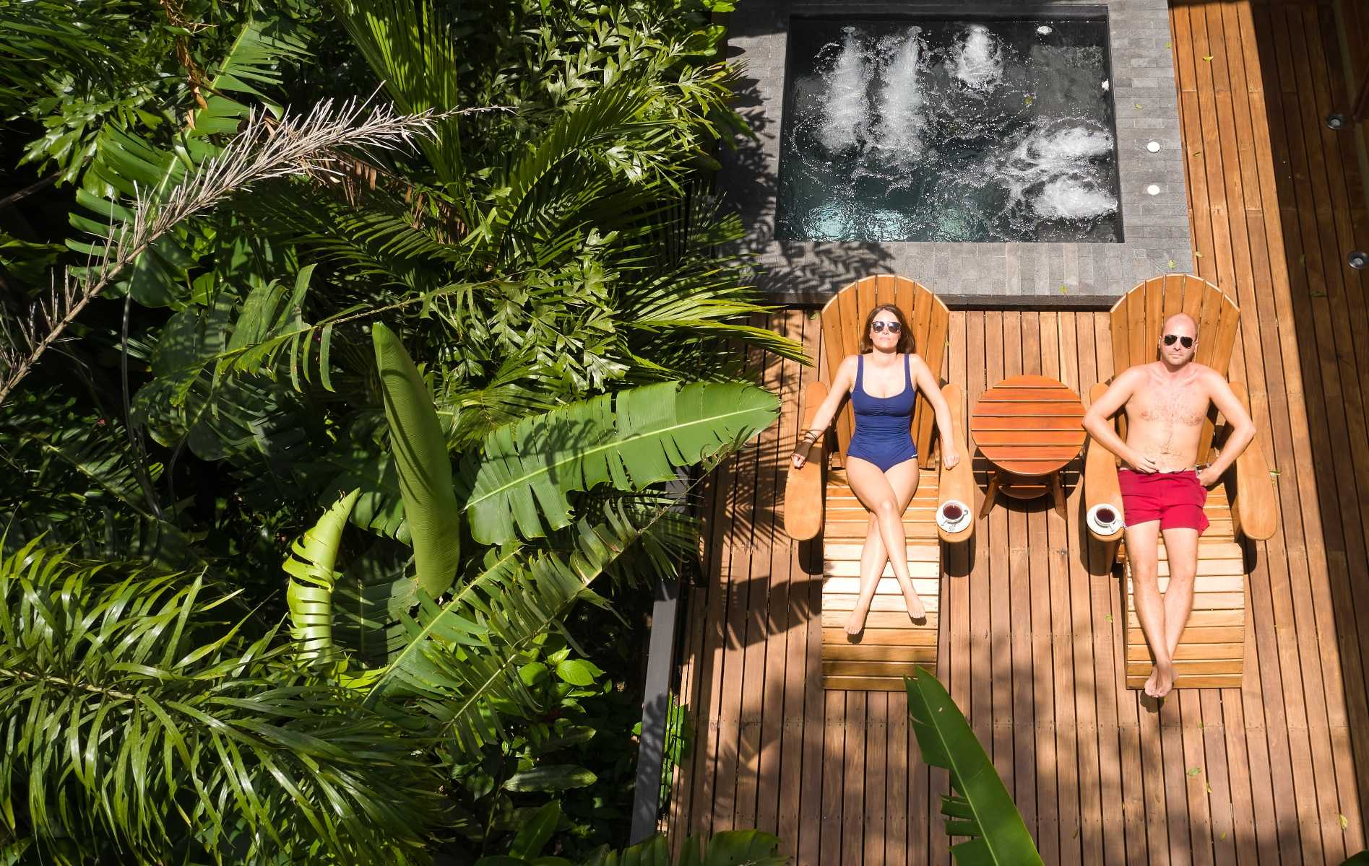

**Costa Rica**

**2024**

**Costa Rica DE LUJO**

**11 días / 10 noches**

1 noche en San José, 2 en Tortuguero, 2 en Puerto Viejo, 2 en Arenal y 3 en Manuel Antonio

**DÍA 1. SAN JOSÉ**

Llegada al **Aeropuerto Internacional de San José**. Recogida del coche de alquiler en las oficinas del aeropuerto para ir al hotel. Alojamiento.

**DÍA 2. SAN JOSÉ – TORTUGUERO (122 km)**

**Pensión completa**. Por la mañana, salida hacia el **Parque Nacional de Tortuguero**. Llegada al puerto de La Pavona donde podrá dejar el coche de alquiler para tomar bote que le llevará hasta el hotel. Navegación en lancha por los canales para observar la diversidad de la flora. Llegada al hotel y **almuerzo**. Por la tarde, visita del pueblo y playas de **Tortuguero**. **Cena** y alojamiento.

**DÍA 3. TORTUGUERO**

**Pensión completa.** **Excursión en lancha para explorar el increíble sistema de canales navegables**. Durante el recorrido descubriremos maravillosos bosques tropicales y una gran variedad de aves, reptiles y fauna diversa. Resto del día libre. Alojamiento.

**DÍA 4. TORTUGUERO – PUERTO VIEJO (206 km)**

**Desayuno**. Salida y navegación en lancha hasta el puerto de **La Pavona** para tomar el coche de alquiler y continuar hacia **Puerto Viejo**, ubicado en la costa del mar Caribe. Llegada, tiempo libre y alojamiento.

**DÍA 5. PUERTO VIEJO**

**Desayuno**. Día libre para disfrutar de las maravillosas playas, como **Playa Negra** o **Punta Uva**. Posibilidad de vivir una **experiencia indígena con la comunidad de los Bribri**, uno de los grupos étnicos más numerosos del país, o visitar el **Parque Nacional de Cahuita**, que cuenta con uno de los arrecifes coralinos más importantes de Costa Rica. Alojamiento.

**DÍA 6. PUERTO VIEJO – ARENAL (275 km)**

**Desayuno**. Salida hacia **Arenal**, famosa por su majestuoso volcán de más de 1.600 metros de altura, uno de los lugares más visitados del país, donde destacan las propiedades beneficiosas de sus aguas termales. Llegada, tiempo libre y alojamiento.

**DÍA 7. ARENAL**

**Desayuno**. **Día libre** para disfrutar de este bello entorno natural. Posibilidad de realizar excursiones opcionales: **Puentes Colgantes** o la **Catarata La Fortuna**, con un bello mirador desde donde observar los 70 metros de caída libre de agua. Alojamiento.

**DÍA 8. ARENAL – MANUEL ANTONIO (247 km)**

**Desayuno**. Salida hacia **Manuel Antonio**, famoso en la costa del Pacífico por sus playas y su selva costera. Llegada, tiempo libre y alojamiento.

**DÍAS 9 Y 10. MANUEL ANTONIO**

**Desayuno**. **Días libres** para disfrutar de las espectaculares playas o visitar el **Parque Nacional Manuel Antonio**, famoso por su inmensa diversidad de flora y fauna tropicales, donde descubrir selvas escarpadas, playas de arena blanca y bellos arrecifes de coral. Alojamiento

**DÍA 11. MANUEL ANTONIO – SAN JOSÉ (155 km)**

**Desayuno**. Salida hacia **San José**. Devolución del coche de alquiler en el **Aeropuerto Internacional de San José**. Fin de nuestros servicios.

|  |
| --- |
| **FECHA DE INICIO** |

Sábado, domingo y lunes del 10 de enero al 10 de diciembre 2024

Semana Santa pueden aplicarse suplementos. Consulte precios.

|  |
| --- |
| **EL PRECIO INCLUYE** |

* Coche de alquiler durante todo el recorrido. Cobertura: CDW Básico
* Traslado en bote: Pavona – Tortuguero – Pavona
* 01 noche de alojamiento en San José en los hoteles previstos o similares
* 02 noches de alojamiento en Tortuguero en los hoteles previstos o similares
* 02 noches de alojamiento en Puerto Viejo en los hoteles previstos o similares
* 02 noches de alojamiento en Arenal en los hoteles previstos o similares
* 03 noches de alojamiento en Manuel Antonio en los hoteles previstos o similares
* Desayuno diario, 2 almuerzos y 2 cenas
* Visitas según programa
* Impuestos locales

|  |
| --- |
| **NOTAS IMPORTANTES** |

* El orden de las visitas puede ser modificado
* No incluye parking en Tortuguero. A pagar en destino
* Pago obligatorio en destino de entrada e impuestos al Parque Nacional de Tortuguero:

17 usd por persona aprox.

|  |
| --- |
| **HOTELES PREVISTOS O SIMILARES** |

|  |  |  |
| --- | --- | --- |
| **San José** | Hotel Barceló San José  [www.barcelo.com/es-es/barcelo-san-jose/?utm_source=google&utm_medium=organic&utm_campaign=my_business&utm_content=7290](http://www.barcelo.com/es-es/barcelo-san-jose/?utm_source=google&utm_medium=organic&utm_campaign=my_business&utm_content=7290) | 1 noche |
| **Tortuguero** | Hotel Manatus  [www.manatuscostarica.com](http://www.manatuscostarica.com) | 2 noches |
| **Puerto Viejo** | Le Cameleon Boutique Hotel  [www.lecameleonhotel.com/es/](http://www.lecameleonhotel.com/es/) | 2 noches |
| **Arenal** | Hotel Amor Arenal  [www.amorarenal.com](http://www.amorarenal.com) | 2 noches |
| **Manuel Antonio** | Los Altos Resort  [www.losaltosresort.com](http://www.losaltosresort.com) | 3 noches |